2022金笔奖高校组——景观设计大奖赛参赛资料要求
金笔奖是由上海市创意产业协会、上海市景观学会、上海市城市文化创意景观专委会、上海庭院景观设计研究院联合主办。本次赛事旨在推动和发展中国景观产业，促进景观创意活动在中国的发展，使更多的业界设计人员得以分享自己的创意经验和传播景观文化。
金笔奖组委会承诺以“公平、公正、专业”为评选原则，对项目案例的设计、风格、理念、实际效果进行全方位考量，欢迎广大设计师报名投稿。
投稿须知：
1、本次参赛为公益性质，不收取任何费用（获奖者主动要求推广除外）
- 设计师需承诺自己是参赛作品的主案设计师，提交项目为原创作品；
- 如以团队形式报名，小组成员不可超过6人，成员姓名统一填入主案设计师一栏；
- 在校学生报名时请勾选高校组，高校组稿件可以是非落地项目，需提供学生证扫描件；
- 所投作品的图片及文字素材，默认为同意作为金笔奖活动宣传及现场展示使用；
- 作品提交截止时间：2022年1月10日

- 填写参赛资料模板：
文档命名：金笔奖高校组申报资料+申报类别+姓名+项目名称
- 图片提交要求：照片格式均为.JPG格式
作品图片：要求图片能从不同角度体现整体布局和造景
平面图不少于1张
效果图不少于3张
可提交展板
其他图片：
设计师形象照：设计师需提供正式的职业照，露出正脸，半身或全身照均可，单色背景，确保画质清晰。
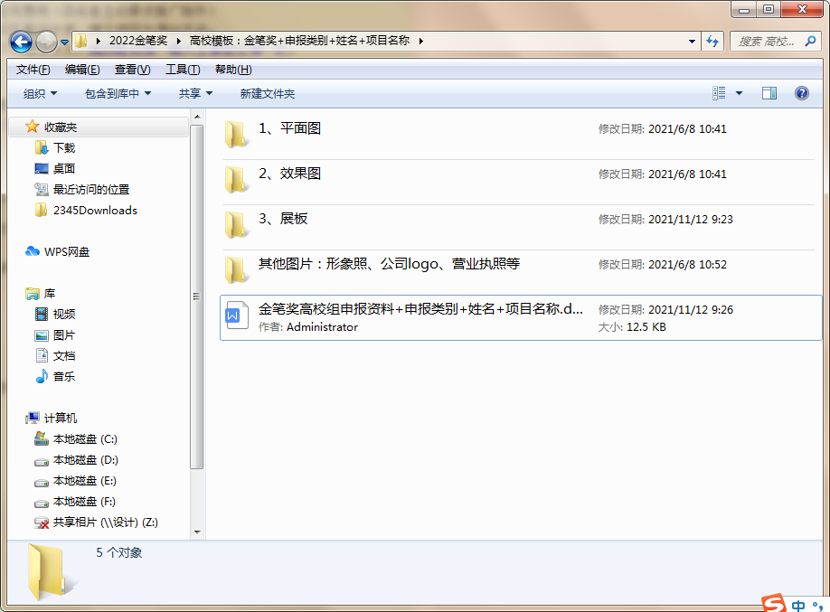
请将汇总文件发送至1972093666@qq.com，邮件标题需注明：“金笔奖+主案设计师姓名”，即完成投稿。

